Ik ben een flesje water.

Mijn vader is een prater.

Mijn moeder is een olifant.

Ze hee-eeft ook een grote tand.

Oh nee! Oh nee! Kijk daar!

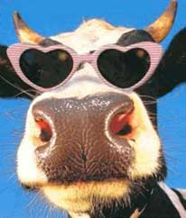

Ik ben een blauwe balpen.

Mijn vader is een pop-ken.

Mijn moeder is een gekke koe

en daarom eet ze barbecue.

Ja jam, ja jam, ja jam!

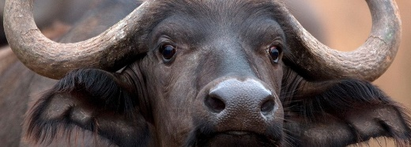

Ik ben een roze buffel.

Mijn vader eet een truffel.

Mijn moeder wil een knu-uf-fel.

Dan gaat ze vaak naar Bru-us-sel.

Russel, russel, russel.

Ik ben een dinosaurus.

Mijn vader was een Mierus.

Mijn moeder was een Dinokan.

Daar komen vreemde kinderen van.

Raban, raban, raban!

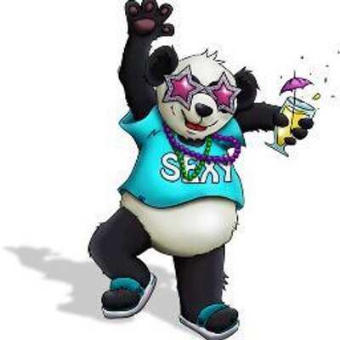

Ik ben de reuze-panda.

Mijn vader danst de samba.

Mijn moeder had een misverstand

en daarom draag ik een verband.

Raband, raband, raband!

Ik ben de reuze-Rama.

Ik ken de Dalai Lama.

Mijn voeten zijn zo reuze groot.

Ze stinken naar rozijnenbrood.

Ajai, ajai, ajai…

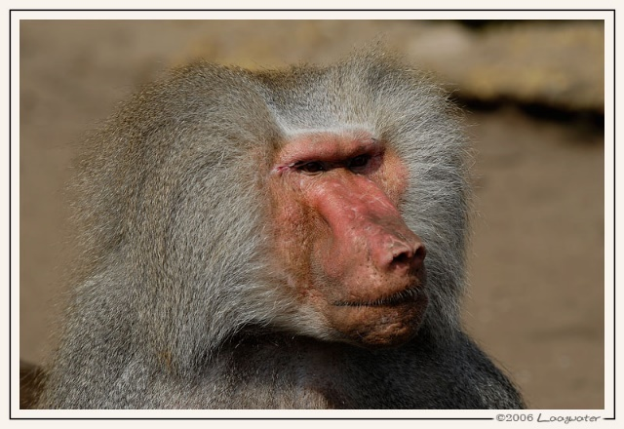

Ik ben de roodteen baviaan.

Mijn vader was een sakulhaan.

Mijn moeder was een tramkroket.

Daar komt een reuze stinkraket.

Olé olé olà!

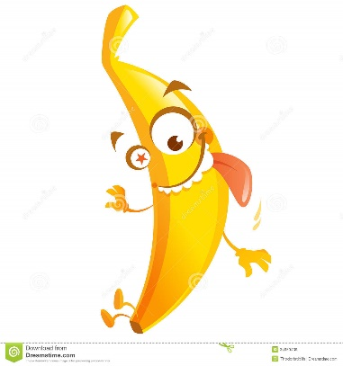

Ik ben de grote Lebilaan.

Mijn vader was een banaäan.

Mijn moeder was een halve haan.

Daar komen vreemde kinderen aan.

Zadoef, zadoef, zadoef.

Ik ben de Congo-mango.

Mijn vader danst de tango.

Mijn moeder eet heel graag kalkoen.

Daarmee verdient ze 10 miljoen.

Pompoen, pompoen, pompoen.

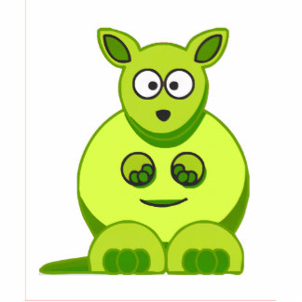

Ik ben de Kangerikker.

Mijn vader was een kikker.

Mijn moeder was een Kangeran.

Daar komen vreemde kinderen van.

Raban, raban, raban.

Ik ben de roze olifant.

Mijn vader had een grote tand.

Mijn moeder had een gouden boot.

Daarom ben ik wel heel erg groot!

Toet toet, toet toet, toet toet.

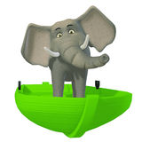

Ik ben de gele Minion.

Mijn vader heette Gideon.

Mijn moeder was een scheepsmatroos.

Dat was dan ook een zotte doos.

Koekoek, koekoek, koekoek.

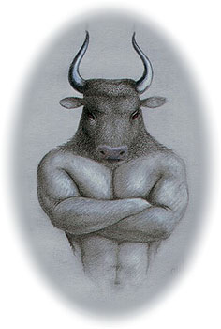

Ik ben de Minotaurus.

Mijn vader was een Taurus.

Mijn moeder was een Dinodan.

Daar komen vreemde kinderen van.

Raban, raban, raban.